НАЦІОНАЛЬНИЙ ТЕХНІЧНИЙ УНІВЕРСИТЕТ УКРАЇНИ

«КИЇВСЬКИЙ ПОЛІТЕХНІЧНИЙ ІНСТИТУТ

ІМЕНІ ІГОРЯ СІКОРСЬКОГО»

Факультет ІНФОРМАТИКИ ТА ОБЧИСЛЮВАЛЬНОЇ ТЕХНІКИ

(повна назва інституту/факультету)

КАФЕДРА інформатики та програмної інженерії

(повна назва кафедри)

**КУРСОВА РОБОТА**

з дисципліни «Бази даних»

(назва дисципліни)

на тему: База даних служби таксі

Студента __2__ курсу _ІП-23_____ групи

спеціальності 121 «Інженерія програмного забезпечення»

_Гончаренка Івана Юрійовича______________

(прізвище та ініціали)

Керівник __Марченко Олена Іванівна_____

____________________________________

(посада, вчене звання, науковий ступінь, прізвище та ініціали)

Національна шкала _____________________

Кількість балів: ______ Оцінка ECTS _______

Члени комісії _______________ ___________________________________________ (підпис) (вчене звання, науковий ступінь, прізвище та ініціали)

_______________ ___________________________________________ (підпис) (вчене звання, науковий ступінь, прізвище та ініціали)

_______________ ___________________________________________ (підпис) (вчене звання, науковий ступінь, прізвище та ініціали)

Київ – 2023 рік

**Національний технічний університет України**

**«Київський політехнічний інститут імені Ігоря Сікорського»**

Факультет Інформатики та обчислювальної техніки

(повна назва)

Кафедра Інформатики та програмної інженерії

(повна назва)

Дисципліна Бази даних

Курс __2___ Група __ІП-23__ Семестр ___3__

**З А В Д А Н Н Я**

**НА КУРСОВУ РОБОТУ СТУДЕНТУ**

__________________________Гончаренку Івану Юрійовичу_______________________________

(прізвище, ім’я, по батькові)

1. Тема роботи _____База даних служби таксі____________________

__________________________________________________________________

____________________________________________________________________________________________________________________________________

керівник роботи __Марченко Олена Іванівна________________________

(прізвище, ім’я, по батькові, науковий ступінь, вчене звання)

2. Строк подання студентом роботи _____23.12.2023_____________

3. Вихідні дані до роботи ____________________________________

Розробити базу даних для служби таксі ________________________________________________________________________________________________________________________________________________________________________________________________________________________________________________________________________________________________________________________________

4. Зміст розрахунково-пояснювальної записки (перелік питань, які потрібно розробити)_________________________________________________________1) Аналіз предметного середовища

2) Побудова ER-моделі

3) Побудова реляційної схеми з ER-моделі

4) Створення бази даних, у форматі обраної системи управління базою даних

5) Створення користувачів бази даних

6) Імпорт даних з використанням засобів СУБД в створену базу даних

7) Створення мовою SQL запитів

8) Оптимізація роботи запитів

5. Перелік графічного матеріалу (з точним зазначенням обов’язкових креслень)

________________________________________________________________

6. Дата видачі завдання____08.11.2023**__________________________________**

**КАЛЕНДАРНИЙ ПЛАН**

|  |  |  |  |
| --- | --- | --- | --- |
| №  з/п | Назва етапів виконання курсового проекту | Строк виконання етапів проекту | Примітка |
| 1 | Аналіз предметного середовища | 12.11.2023 |  |
| 2 | Побудова ER-моделі | 3.12.2023 |  |
| 3 | Побудова реляційної схеми з ER-моделі | 7.12.2023 |  |
| 4 | Створення бази даних, у форматі обраної системи управління базою даних | 10.12.2023 |  |
| 5 | Створення користувачів бази даних | 12.12.2023 |  |
| 6 | Імпорт даних з використанням засобів СУБД в створену базу даних | 15.12.2023 |  |
| 7 | Створення мовою SQL запитів | 19.12.2023 |  |
| 8 | Оптимізація роботи запитів | 22.12.2023 |  |
| 9 | Оформлення пояснювальної записки | 25.12.2023 |  |
| 10 | Захист курсової роботи | 29.12.2023 |  |
|  |  |  |  |
|  |  |  |  |
|  |  |  |  |
|  |  |  |  |
|  |  |  |  |

**Студент ____________ ____**Гончаренко І.Ю.**_______**

(підпис ) (прізвище та ініціали)

**Керівник роботи _____________ __**_Марченко О.І._**_______**

(підпис ) (прізвище та ініціали)

Зміст

Вступ 5

1 Опис предметного середовища 6

2 Постановка завдання 9

3 Побудова er-моделі 10

4 Вибір системи управління базами даних 17

5 Реалізація бази даних 18

6 Робота з базою даних 19

Висновок 61

Перелік посилань 62

Вступ

Бази даних є досить важливими в багатьох галузях людської діяльності, адже можуть ефективно зберігати велику кількість структурованої інформації, яку відносно легко можна редагувати, видаляти, додавати нову та знаходити потрібну інформацію серед наявної. Бази даних широко використовуються в онлайн-торгівлі, фінансах, освіті, науці, державних і приватних установах.

Для виконання курсової роботи я обрав MySQL як систему керування базами даних, адже вона має високу продуктивність, відкритий програмний код та високий рівень безпеки.

1 Опис предметного середовища

Під час реєстрації кожен клієнт вказує своє прізвище, ім’я, а також номер телефону або адресу електронної пошти для підтвердження, для подальшого зв’язку та відновлення облікового запису. Ці дані зберігаються в базі даних у сутності «**Клієнт».** Незважаючи на це, номер телефону та адресу електронної пошти можна змінити, адже кожному клієнту присвоюється ідентифікаційний номер (далі ID).

Для поїздки клієнт обирає відповідний розділ та вказує дані поїздки (місто, куди, звідки, а також бажану ціну поїздки). Після цього, у базі даних служби таксі створюється сутність «**Замовлення»**, яка містить ці дані, а також автоматично додані дату та час, ID клієнта та статус замовлення.

Після цього, якщо в обраному клієнтом населеному пункті є вільні водії, вони можуть прийняти це замовлення. Якщо водій приймає замовлення, його ID додається до сутності «**Замовлення»**, а також змінюється статус замовлення на «Очікування водія».

Під час очікування на поїздку клієнт може відправити повідомлення водію чи іншому працівнику, а також отримати повідомлення від нього. Ці дані (ID працівника, ID клієнта, відправник (клієнт/працівник), та текст повідомлення) зберігаються в сутності «**Повідомлення»**.

Клієнт повинен оплатити замовлення або перед поїздкою або після її закінчення. Дані про оплату зберігаються в сутності «**Оплата»**, яка має такі атрибути: ID оплати (первинний ключ), ID замовлення (зовнішній ключ), дата й час оплати, статус оплати (оплачено або ні), початкова ціна поїздки, кінцева ціна поїздки, знижка (якщо вона є) та заробіток водія із поїздки.

Після того, як водій таксі приїде до пункту призначення, а замовлення матиме статус «Оплачено», статус замовлення зміниться на «Виконано», а клієнту буде запропоновано оцінити поїздку та водія за 5-бальною шкалою, а також написати додаткову інформацію, що буде збережено в сутності «**Відгук».**

Дані про працівників служби таксі такі як ID працівника, посада, ПІБ, номер телефону, адреса електронної пошти, а також номер картки (для отримання зарплати) зберігаються в сутності «**Працівник таксі»**. А в сутності «**Зарплата за місяць»** зберігаються дані про те, скільки годин певний працівник відпрацював із початку місяця, скільки він мав годин очікування (для водіїв), а також яку суму він заробив із початку місяця і яку частину із цього отримає собі. Також працівник може забронювати час роботи на певні години певного дня, що буде зберігатися в сутності «**Заброньований час роботи».**

Окремо серед працівників є сутність «**Водій»** для збереження інформації про водіїв таксі, такої як країна перебування, місто перебування, поточне розташування (координати), поточний стан можливості прийняття замовлень (може / не може), а також «**Автомобіль»** для інформації про автомобілі, якими користуються водії служби. Автомобіль може бути як власністю водія, так і власністю служби таксі, а відповідна сутність має такі атрибути як номер автомобіля (наприклад, AA1234BB), тип автомобіля (стандарт, комфорт або електро), рік випуску, кількість місць та ID водія, який використовує цей автомобіль.

Для використання бази даних передбачено три типи користувачів — клієнт таксі, водій таксі та адміністратор.

Клієнт служби таксі має права на перегляд інформації про водіїв та автомобілі, а також додавання

* відгуків
* повідомлень
* замовлень

Водій служби таксі має права на перегляд інформації про

* клієнтів
* водіїв
* працівників
* відгуки
* замовлення
* оплати
* зарплати
* автомобілі

та додавати зарезервований час, повідомлення або автомобіль.

Адміністратор таксі має повні права на керування базою даних таксі, включаючи операції перегляду, додавання, видалення, модифікації і тд.

Також передбачено можливість перевірки даних при додаванні, а саме

* невід’ємні значення для чисел
* створення перелічуваних типів даних
* обмеження оцінки водія номером від 1 до 5

2 Постановка завдання

Метою курсової роботи є розробка бази даних для зберігання інформації служби таксі на основі ER-моделі сутностей-зв’язків та описаного предметного середовища. Створені таблиці бази даних необхідно заповнити випадковими даними, створеними генератором, також необхідно створити користувачів бази даних на основі проаналізованого предметного середовища. Для заданих потреб користувачів потрібно написати запити мовою SQL, при виконанні яких будуть обрані дані з таблиць, створені представлення, збережені процедури, функції та тригери.

3 Побудова er-моделі

На основі аналізу предметного середовища можна виокремити такі сутності:

* Клієнт: дані про клієнта такі як прізвище, ім’я, номер телефону, адреса електронної пошти та ID клієнта
* Замовлення: дані про замовлення такі як дата й час розміщення, ID клієнта та водія, місто, початкова, кінцева точки призначення та ID замовлення
* Оплата: дані про оплату такі як дата й час оплати, ID замовлення, тип оплати, статус, початкова ціна, знижка, заробіток водія та ID оплати
* Працівник таксі: дані про працівника такі як прізвище, ім’я, номер телефону, адреса електронної пошти, номер картки та ID працівника
* Водій: дані про водія такі як місто, поточне розташування, статус можливості прийняття замовлень, середній рейтинг, ID працівника та водія
* Автомобіль: дані про автомобіль такі як номер, модель, тип, рік випуску, кількість місць та ID
* Повідомлення: дані про повідомлення такі як ID клієнта та працівника, відправник (клієнт чи працівник), текст та ID
* Відгук: дані про повідомлення такі як ID замовлення, оцінка водія, текст та ID
* Зарплата за місяць: дані про зарплату такі як ID працівника, дата, відпрацьовані години, години очікування, загальна сума, зарплата працівника та ID
* Заброньований час роботи: дані про час роботи такі як ID працівника, початок та кінець роботи, а також ID

Опишемо зв’язки між сутностями за допомогою таблиці:

|  |  |  |
| --- | --- | --- |
| Сутність №1 | Сутність №2 | Опис |
| Замовлення | Відгук | Один-до-одного |
| Оплата | Один-до-одного |
| Клієнт | Багато-до-одного |
| Водій | Багато-до-одного |
| Водій | Автомобіль | Один-до-багатьох |
| Працівник таксі | Один-до-одного |
| Працівник таксі | Заброньований час | Один-до-багатьох |
| Зарплата | Один-до-багатьох |
| Повідомлення | Один-до-багатьох |
| Клієнт | Повідомлення | Багато-до-одного |

**Отримана ER-модель**

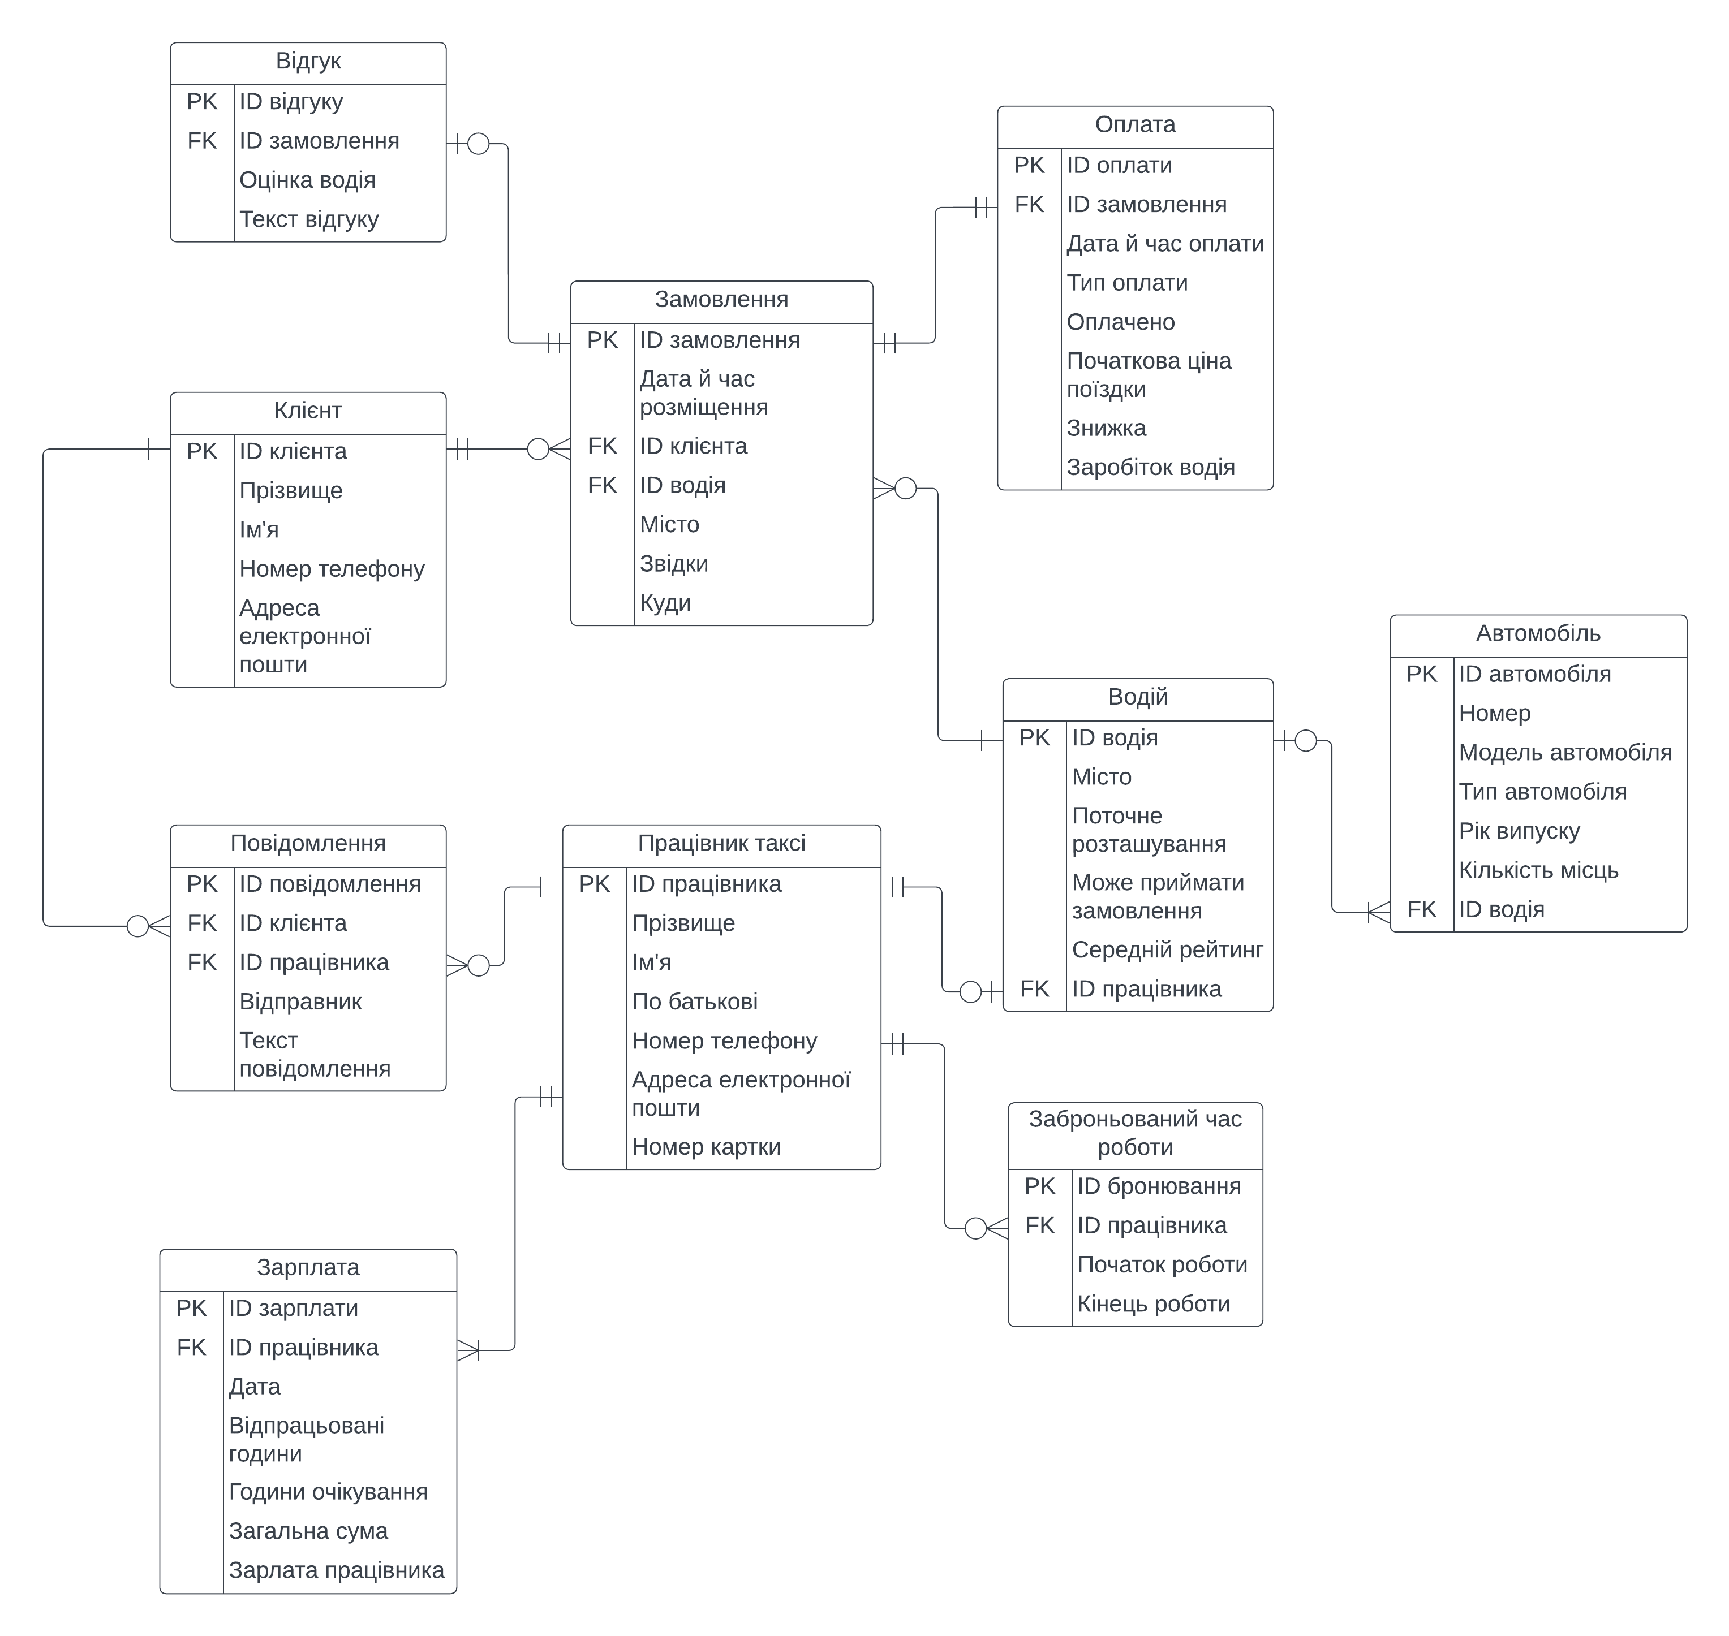

Опишемо назви атрибутів бази даних та їх типу даних за допомогою таблиць:

Клієнт (clients)

|  |  |  |  |  |
| --- | --- | --- | --- | --- |
| Атрибут | | Тип даних | | Обмеження |
| ID клієнта | client_id | | INT | PK |
| Прізвище | surname | | VARCHAR(50) | NOT NULL |
| Ім’я | name | | VARCHAR(50) | NOT NULL |
| Номер телефону | phone_number | | BIGINT | UNSIGNED |
| Адреса ел. пошти | email | | VARCHAR(50) |  |

Працівник таксі (employees)

|  |  |  |  |  |
| --- | --- | --- | --- | --- |
| Атрибут | | Тип даних | | Обмеження |
| ID працівника | employee_id | | INT | PK |
| Прізвище | surname | | VARCHAR(50) | NOT NULL |
| Ім’я | name | | VARCHAR(50) | NOT NULL |
| Номер телефону | phone_number | | BIGINT |  |
| Адреса ел. пошти | email | | VARCHAR(50) |  |
| Номер картки | card_number | | BIGINT |  |

Водій (drivers)

|  |  |  |  |  |
| --- | --- | --- | --- | --- |
| Атрибут | | Тип даних | | Обмеження |
| ID водія | driver_id | | INT | PK |
| Місто | city | | VARCHAR(25) | NOT NULL |
| Поточне розташування | current_location | | POINT |  |
| Може приймати замовлення | can_take_order | | BOOLEAN | NOT NULL |
| Середній рейтинг | average_rating | | FLOAT |  |
| ID працівника | employee_id | | INT | FK |

Замовлення (orders)

|  |  |  |  |  |
| --- | --- | --- | --- | --- |
| Атрибут | | Тип даних | | Обмеження |
| ID замовлення | order_id | | INT | PK |
| ID клієнта | client_id | | INT | FK, NOT NULL |
| ID водія | driver_id | | INT | FK |
| Дата й час розміщення | datetime | | DATETIME | NOT NULL |
| Місто | city | | VARCHAR(25) | NOT NULL |
| Звідки | starting_location | | POINT | NOT NULL |
| Куди | ending_location | | POINT | NOT NULL |

Оплата (payments)

|  |  |  |  |  |
| --- | --- | --- | --- | --- |
| Атрибут | | Тип даних | | Обмеження |
| ID оплвти | payment_id | | INT | PK |
| ID замовлення | order_id | | INT | FK, NOT NULL UNIQUE |
| Дата й час оплати | datetime | | DATETIME |  |
| Тип оплати | type | | ENUM(‘Card’, ‘Cash’) |  |
| Оплачено | is_paid | | BOOLEAN |  |
| Початкова ціна | starting_price | | DECIMAL(7, 2) |  |
| Знижка | discount | | DECIMAL(7, 2) |  |
| Заробіток водія | driver_income | | DECIMAL(7, 2) |  |
| Атрибут | | Тип даних | | Обмеження |
| ID відгуку | feedback_id | | INT | PK |
| ID замовлення | order_id | | INT | FK, NOT NULL UNIQUE |
| Оцінка водія | driver_score | | TINYINT | UNSIGNED NOT NULL,  CHECK (driver_score >= 1 AND driver_score <= 5) |
| Текст відгуку | text | | VARCHAR(500) |  |

Повідомлення (messages)

|  |  |  |  |  |
| --- | --- | --- | --- | --- |
| Атрибут | | Тип даних | | Обмеження |
| ID повідомлення | message_id | | INT | PK |
| ID клієнта | client_id | | INT | FK, NOT NULL |
| ID працівника | employee_id | | INT | FK, NOT NULL |
| Відправник | sender | | ENUM(‘Employee’, ‘Client’) | NOT NULL |
| Текст повідомлення | text | | VARCHAR(500) | NOT NULL |

Зарплата (salaries)

|  |  |  |  |  |
| --- | --- | --- | --- | --- |
| Атрибут | | Тип даних | | Обмеження |
| ID зарплати | salary_id | | INT | PK |
| ID працівника | employee_id | | INT | FK, NOT NULL |
| Дата | working_hours | | SMALLINT | UNSIGNED NOT NULL |
| Відпрацьовані години | waiting_hours | | SMALLINT | UNSIGNED |
| Години очікування | total_amount | | DECIMAL(8, 2) |  |
| Загальна сума | employee_salary | | DECIMAL(8, 2) |  |
| Зарплата працівн. | date | | DATE | NOT NULL |
| Атрибут | | Тип даних | | Обмеження |
| ID бронювання | reservation_id | | INT | PK |
| ID працівника | employee_id | | INT | FK, NOT NULL |
| Початок роботи | start | | DATETIME | NOT NULL |
| Кінець роботи | end | | DATETIME | NOT NULL |

Автомобіль (vehicles)

|  |  |  |  |  |
| --- | --- | --- | --- | --- |
| Атрибут | | Тип даних | | Обмеження |
| Номер автомобіля | vehicle_number | | VARCHAR(10) | PK |
| Модель | model | | VARCHAR(50) | NOT NULL |
| Рік випуску | production_year | | YEAR | NOT NULL |
| Тип | type | | ENUM(‘Standart’, ‘Comfort’, ‘Electric’) | NOT NULL |
| Кількість місць | seats_number | | TINYINT | NOT NULL |
| ID водія | driver_id | | INT | FK, NOT NULL |

4 Вибір системи управління базами даних

Для написання курсової роботи я обрав СУБД MySQL Цей вибір обґрунтовується його зручністю, надійністю, розширюваністю та широким спектром функціоналу.

MySQL є продуктом з відкритим кодом, що дозволяє безкоштовно використовувати та модифікувати його за власними потребами. Це особливо важливо для студентів, які можуть вільно експериментувати та навчатися без обмежень. Також MySQL володіє простим та інтуїтивно зрозумілим інтерфейсом, який полегшує розробку та адміністрування баз даних. Крім того, для MySQL існує велика кількість документації та активне спільнотове співтовариство, що сприяє швидкому вирішенню проблем та підтримці.

MySQL володіє високою надійністю та швидкодією, що робить його ідеальним вибором для великих та навіть критичних застосунків. Вбудовані механізми кешування та оптимізації запитів забезпечують ефективну роботу бази даних. MySQL дотримується стандартів SQL, що робить його сумісним із загальноприйнятими стандартами та забезпечує переносимість даних між різними системами.

5 Реалізація бази даних

Після створення ER-моделі, опису предметного середовища створимо базу даних за допомогою SQL-скриптів (Додаток А) і згенеруємо модель даних за допомогою самої СУБД MySQL:

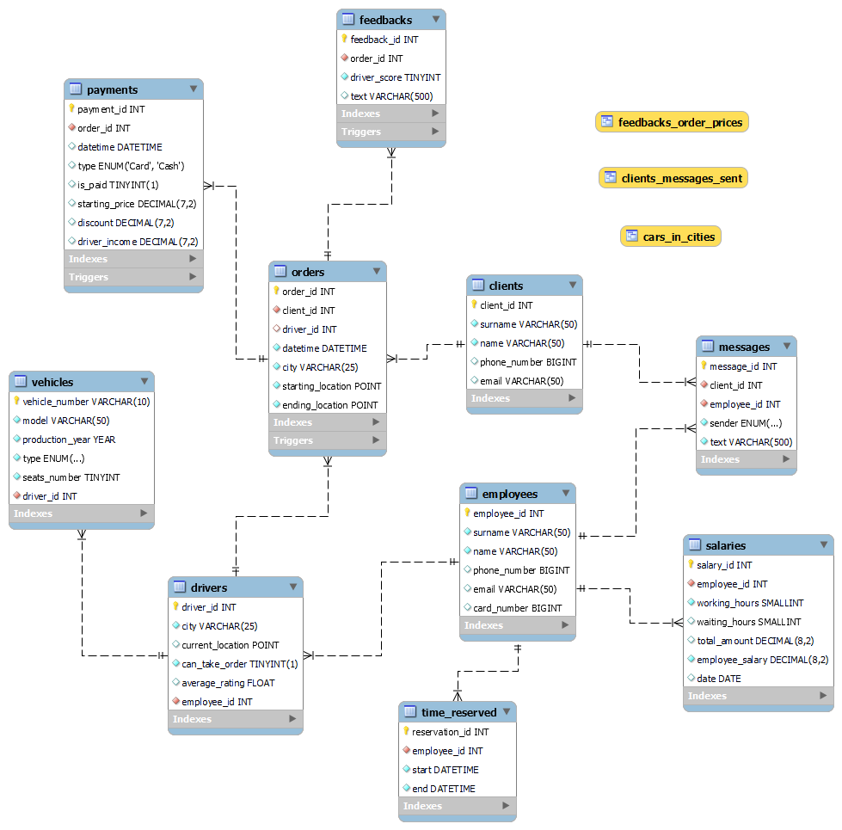Рис. 4.1 Схема даних, згенерована СУБД

6 Робота з базою даних

Після створення фізичної БД, реалізуємо завдання, які були визначені на етапі постановки завдання.

1. Згенеруємо випадкові дані за допомогою написаною мною програми мовою Python (Додаток В)
2. Запишемо скрипти для вибірки даних:
   1. Дані про автомобілі із заданими параметрами:

SELECT CONCAT(employees.name, " ", employees.surname) AS driver_name,  
 vehicles.vehicle_number,  
 vehicles.model,  
 vehicles.production_year,  
 vehicles.seats_number  
FROM vehicles  
JOIN drivers ON vehicles.driver_id = drivers.driver_id  
JOIN employees ON drivers.driver_id = employees.employee_id  
WHERE vehicles.seats_number > 5  
 AND vehicles.model LIKE 'Audi%'  
 AND vehicles.production_year >= 2019;

Результат:

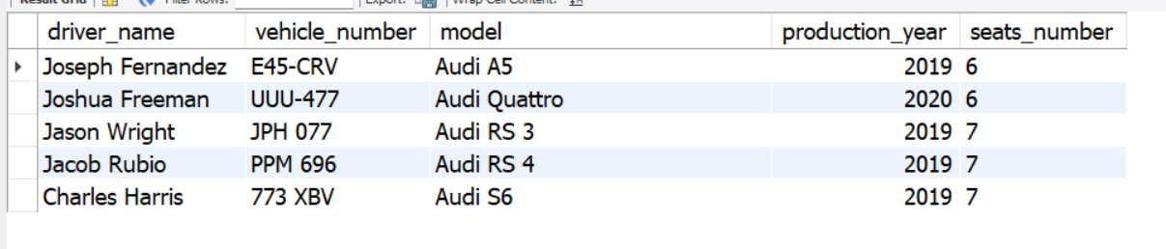

* 1. SELECT   
      payment_id,   
      (starting_price - discount - driver_income) AS company_income,  
      p.datetime  
     FROM payments p  
     JOIN orders o ON p.order_id = o.order_id  
     WHERE   
      is_paid = True AND city = "Boston"  
     ORDER BY company_income DESC;

Результат:

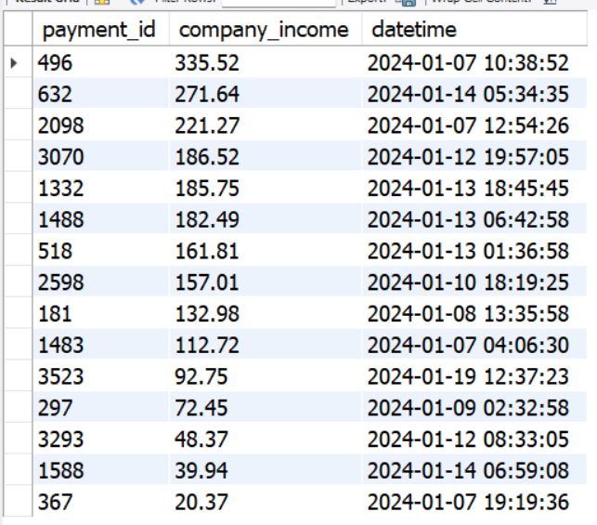

* 1. SELECT   
      (  
      SELECT CONCAT(name, " ", surname)   
      FROM employees   
      WHERE employees.employee_id = salaries.employee_id  
      ) AS employee_full_name,   
      working_hours,   
      employee_salary  
     FROM salaries  
     WHERE   
      employee_salary > (SELECT AVG(employee_salary) FROM salaries)  
     ORDER BY employee_salary DESC;

Результат:

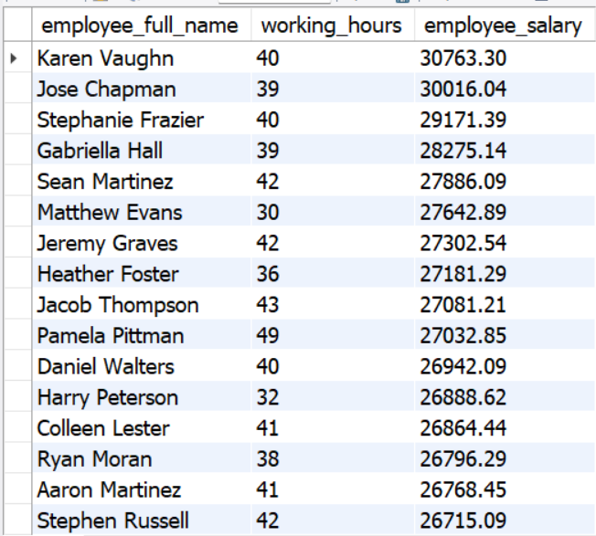

* 1. SELECT   
      (  
      SELECT CONCAT(name, " ", surname)  
      FROM employees WHERE employees.employee_id = time_reserved.employee_id  
      ) AS employee_full_name,   
      start, end, SEC_TO_TIME(end - start) AS duration  
     FROM time_reserved  
     WHERE SEC_TO_TIME(end - start) <= "08:00:00"  
     ORDER BY duration DESC;

Результат:

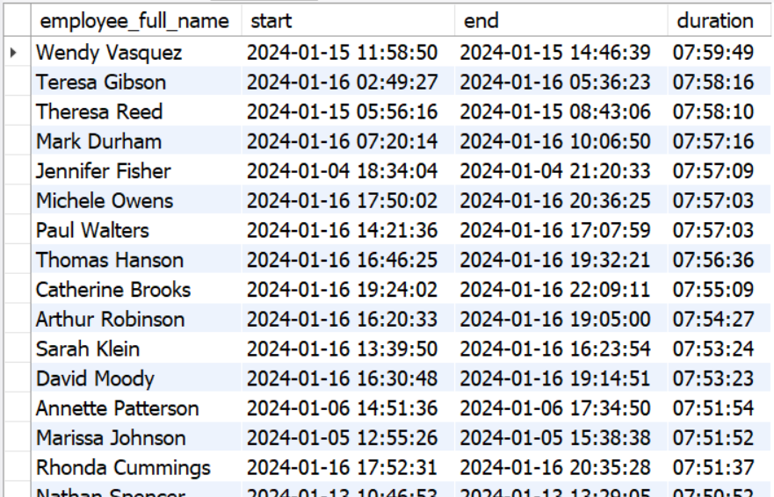

* 1. SELECT   
      c.client_id,   
      CONCAT(c.name, " ", c.surname) AS client_name,   
      c.email,  
      SUM(starting_price - discount) AS total_spent  
     FROM payments p  
     JOIN orders o ON o.order_id = p.order_id  
     JOIN clients c ON c.client_id = o.client_id  
     GROUP BY c.client_id  
     ORDER BY total_spent DESC  
     LIMIT 10;

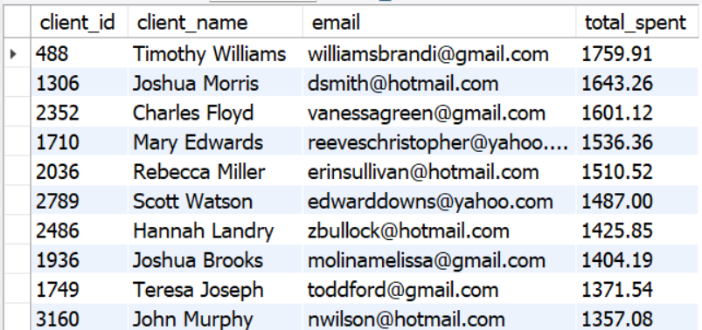Результат:

* 1. SELECT v.model, COUNT(v.model) AS trips_number  
     FROM orders o  
     LEFT JOIN vehicles v ON o.driver_id = v.driver_id  
     GROUP BY v.model  
     ORDER BY trips_number DESC;

Результат:

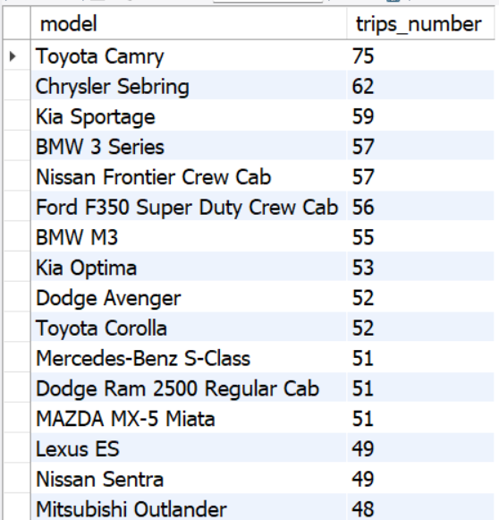

* 1. SELECT o.driver_id, CONCAT(e.name, " ", e.surname) AS driver_name,  
      driver_score, o.datetime  
     FROM feedbacks f  
     JOIN orders o ON o.order_id = f.order_id  
     JOIN drivers d ON o.driver_id = d.driver_id  
     JOIN employees e ON e.employee_id = d.employee_id  
     ORDER BY driver_score DESC;

Результат:

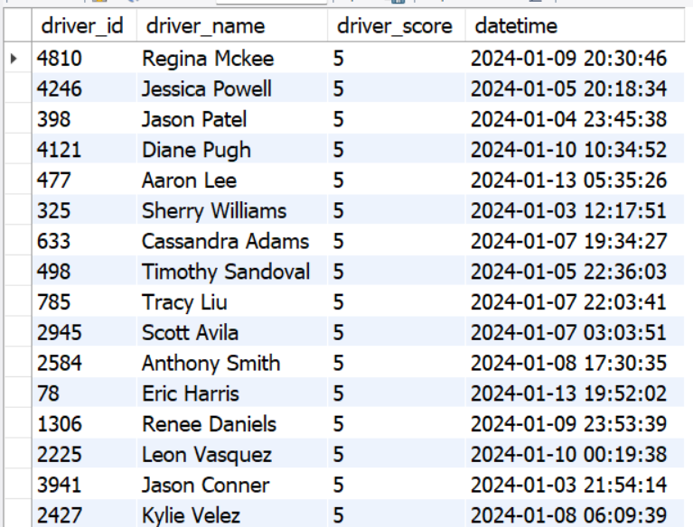

* 1. SELECT * FROM employees  
     WHERE employee_id   
     NOT IN (SELECT employee_id FROM drivers);

Результат:

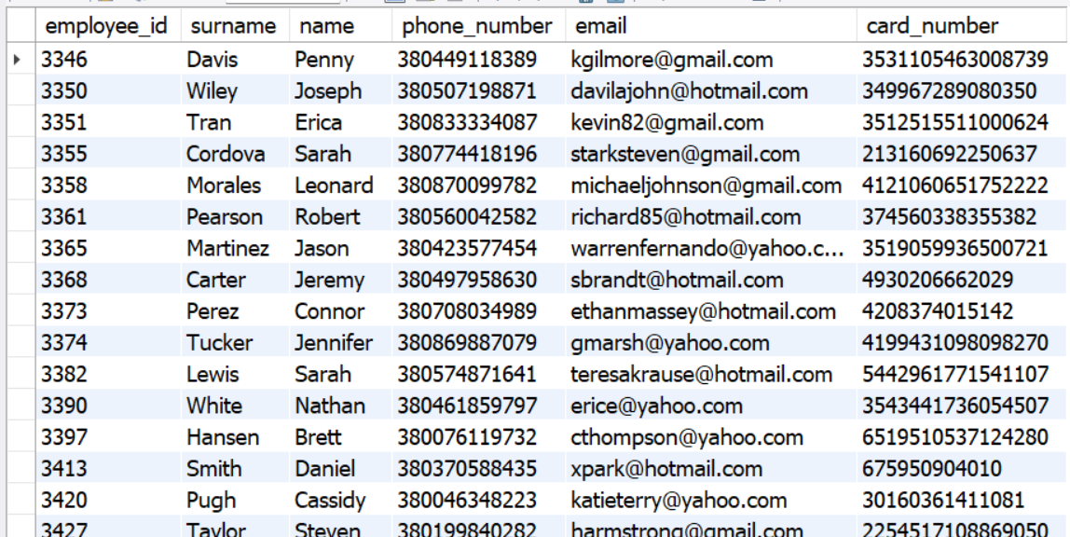

* 1. SELECT o.order_id,   
      ST_AsText(starting_location) AS starting_location,   
      ST_AsText(ending_location) AS ending_location  
     FROM orders o  
     LEFT JOIN clients c ON c.client_id = o.client_id  
     LEFT JOIN drivers d ON d.driver_id = o.driver_id  
     LEFT JOIN employees e ON e.employee_id = d.employee_id;

Результат:

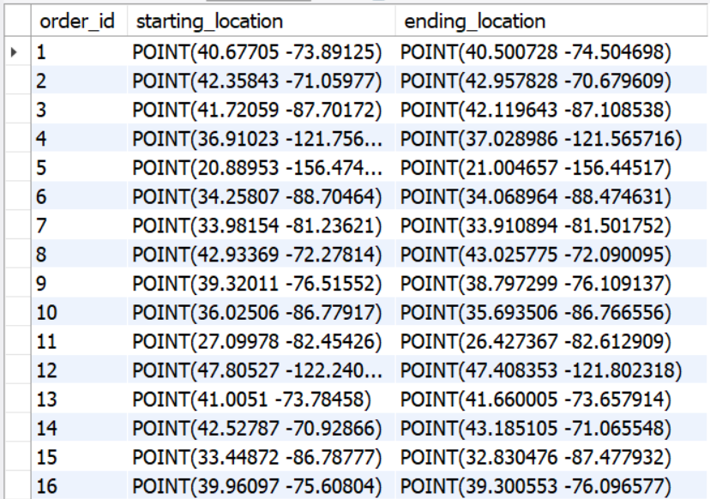

* 1. SELECT feedback_id, driver_score, driver_income  
     FROM feedbacks f  
     JOIN payments p ON p.order_id = f.order_id  
     ORDER BY driver_score DESC;

Результат:

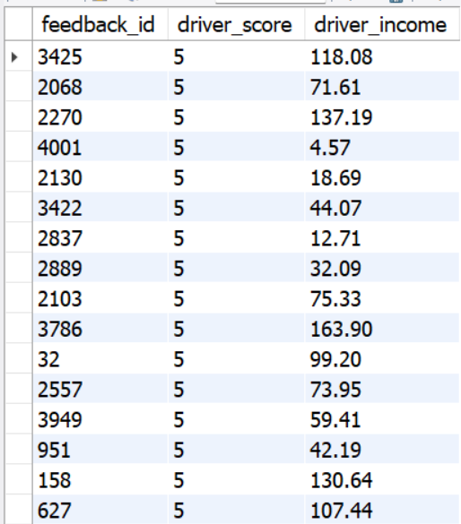

* 1. SELECT payment_id, type, (starting_price - discount) AS price, driver_income, city  
     FROM payments  
     JOIN orders ON orders.order_id = payments.order_id  
     WHERE   
      starting_price >= (SELECT AVG(starting_price) FROM payments) * 2.5;

Результат:

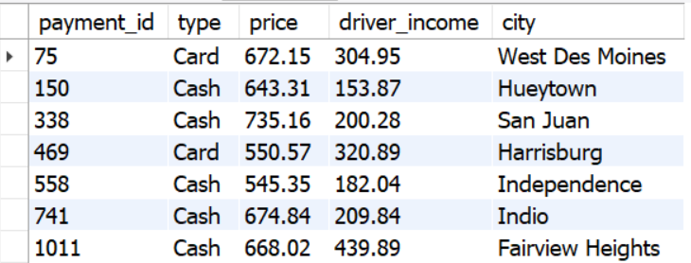

* 1. SELECT * FROM clients  
     WHERE client_id NOT IN (SELECT client_id FROM orders);

Результат:

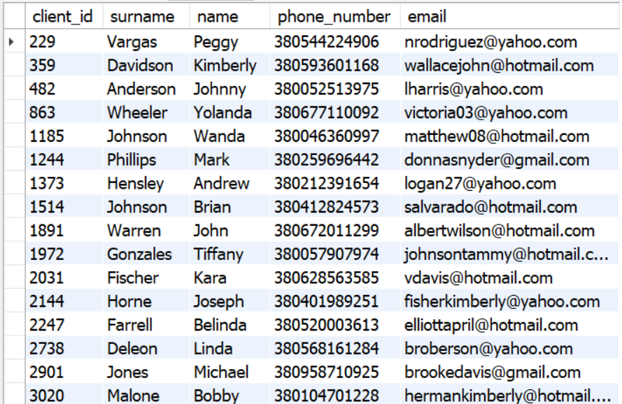

* 1. SELECT   
      city,   
      vehicle_number, model, type, production_year   
     FROM clients  
     JOIN orders ON orders.client_id = clients.client_id  
     JOIN vehicles ON vehicles.driver_id = orders.driver_id  
     WHERE clients.client_id = 1234;

Результат:

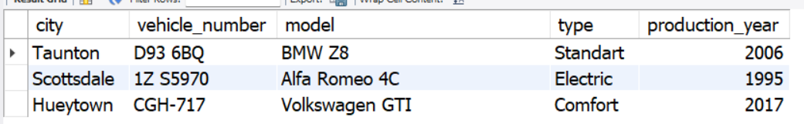

* 1. SELECT * FROM feedbacks  
     JOIN orders ON feedbacks.order_id = orders.order_id  
     JOIN clients ON orders.client_id = clients.client_id  
     WHERE clients.client_id = 2345;

Результат:



* 1. SELECT   
      vehicles.driver_id,   
      SUM(driver_income) AS total_driver_income,   
      vehicle_number, model, production_year, vehicles.type   
     FROM payments  
     JOIN orders ON orders.order_id = payments.order_id  
     JOIN vehicles ON vehicles.driver_id = orders.driver_id  
     GROUP BY vehicle_number  
     ORDER BY total_driver_income DESC  
     LIMIT 100;

Результат:

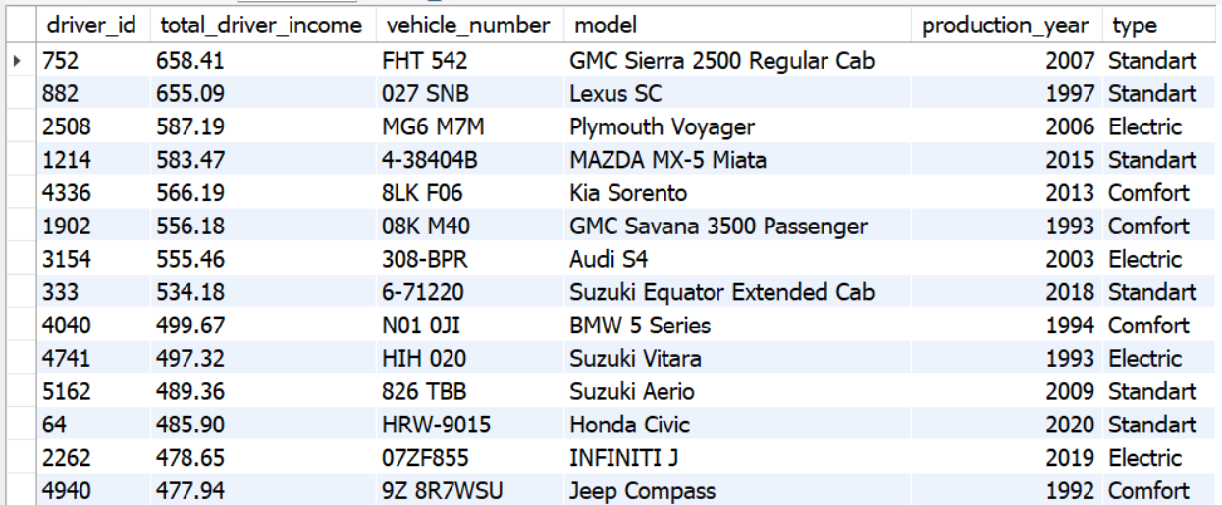

* 1. SELECT   
      orders.driver_id,   
      SUM(driver_income) AS driver_trips_income,   
      SUM(employee_salary) AS driver_salary  
     FROM payments  
     INNER JOIN orders ON orders.order_id = payments.order_id  
     INNER JOIN drivers ON drivers.driver_id = orders.driver_id  
     INNER JOIN salaries ON drivers.employee_id = salaries.employee_id  
     GROUP BY orders.driver_id  
     HAVING orders.driver_id <= 300;

Результат:

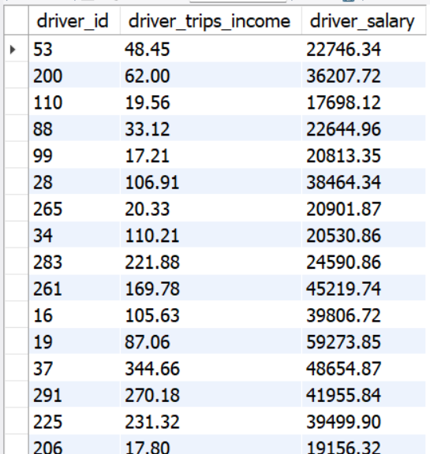

* 1. SELECT   
      drivers.driver_id,   
      AVG(starting_price - discount) AS average_taxi_income   
     FROM payments  
     INNER JOIN orders ON orders.order_id = payments.order_id  
     INNER JOIN drivers ON drivers.driver_id = orders.driver_id  
     GROUP BY drivers.driver_id  
     HAVING average_taxi_income < 50  
     ORDER BY average_taxi_income ASC;

Результат:

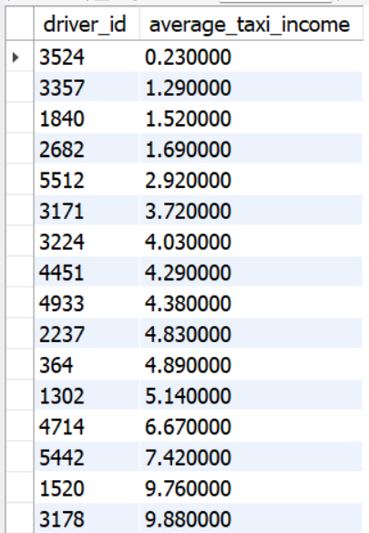

* 1. SELECT messages.*  
     FROM messages  
     JOIN clients ON messages.client_id = clients.client_id  
     WHERE sender = "Employee";

Результат:

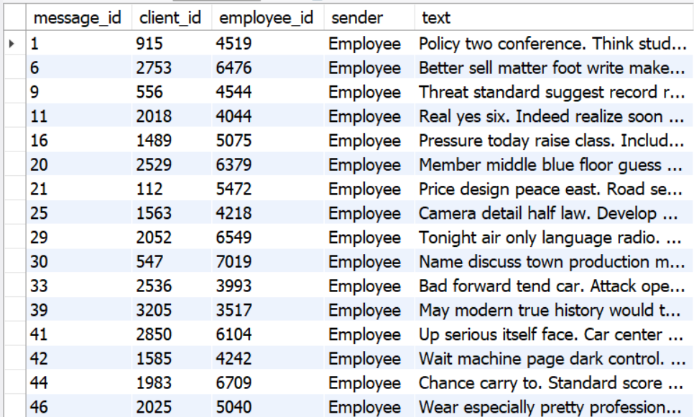

* 1. SELECT   
      message_id,  
      CONCAT(c.name, " ", c.surname) AS client_name,  
      CONCAT(e.name, " ", e.surname) AS driver_name,  
      sender,  
      text  
     FROM clients c  
     JOIN messages m ON m.client_id = c.client_id  
     JOIN employees e ON e.employee_id = m.employee_id  
     JOIN drivers d ON d.employee_id = m.employee_id;

Результат:

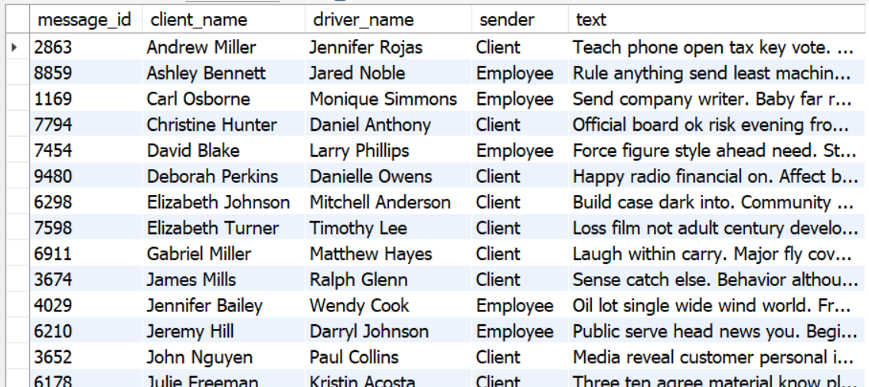

* 1. SELECT client_id, text   
     FROM messages  
     WHERE sender = "Client"  
     UNION  
     SELECT orders.client_id, text  
     FROM feedbacks  
     JOIN orders ON feedbacks.order_id = orders.order_id  
     ORDER BY client_id;

Результат: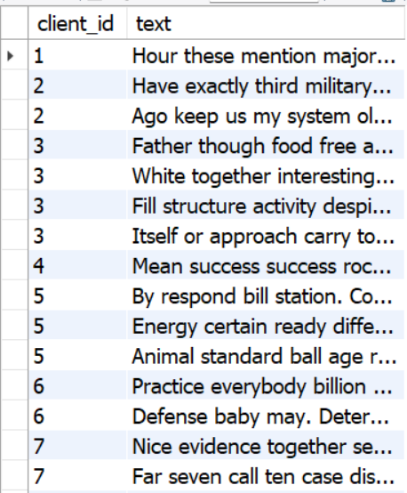

1. Запишемо скрипти для створення збережених процедур та функцій:
   1. DELIMITER $$  
      CREATE PROCEDURE get_car_by_properties_table(  
       IN car_city VARCHAR(25), car_type enum('Standart','Comfort','Electric'), min_seats INT, min_year INT)  
      BEGIN  
      DROP TABLE IF EXISTS car_by_properties_table;  
      CREATE TEMPORARY TABLE IF NOT EXISTS car_by_properties_table AS  
       SELECT CONCAT(employees.name, " ", employees.surname) AS driver_name,  
       vehicles.vehicle_number,  
       vehicles.model,  
       vehicles.production_year,  
       vehicles.seats_number  
       FROM vehicles  
       JOIN drivers ON vehicles.driver_id = drivers.driver_id  
       JOIN employees ON drivers.driver_id = employees.employee_id  
       WHERE   
       city = car_city  
       AND vehicles.seats_number >= min_seats  
       AND type = car_type  
       AND vehicles.production_year >= min_year;  
        
      END $$  
      DELIMITER ;  
        
      CALL get_car_by_properties_table("Boston", "Standart", 2, 2002);  
      SELECT * FROM car_by_properties_table;

Результат:

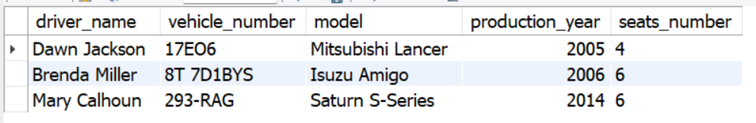

* 1. DELIMITER $$  
     CREATE PROCEDURE get_top_drivers_by_revenue(  
      IN n INT)  
     BEGIN  
     SELECT   
      orders.driver_id,   
      SUM(starting_price - discount) AS revenue  
     FROM payments  
     JOIN orders ON orders.order_id = payments.order_id  
     GROUP BY orders.driver_id  
     ORDER BY revenue DESC  
     LIMIT n;  
     END $$  
     DELIMITER ;  
       
     CALL get_top_drivers_by_revenue(1000);

Результат:

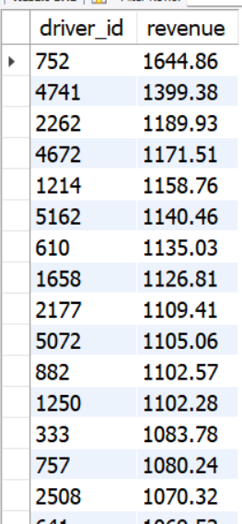

* 1. DELIMITER $$  
     CREATE PROCEDURE update_average_rating(  
      IN driverID INT  
     )  
     BEGIN  
      UPDATE drivers  
      SET average_rating =   
      (  
      SELECT AVG(driver_score) FROM feedbacks  
      JOIN orders ON orders.order_id = feedbacks.order_id  
      WHERE driver_id = driverID  
      )  
      WHERE driver_id = driverID;  
     END $$  
     DELIMITER ;  
       
     CALL update_average_rating(5);
  2. DELIMITER $$  
     CREATE PROCEDURE update_all_average_ratings()  
     BEGIN  
      DECLARE drivers_number INT DEFAULT 0;  
      DECLARE i INT DEFAULT 1;  
      SELECT COUNT(driver_id)  
      INTO drivers_number  
      FROM drivers;  
      HILE i <= drivers_number DO  
      CALL update_average_rating(i);  
      SET i = i + 1;  
      END WHILE;  
      D $$  
     DELIMITER ;  
       
     CALL update_all_average_ratings();

Результат:

* 1. DELIMITER $$  
     CREATE PROCEDURE get_highest_ranked_drivers()  
     BEGIN  
     SELECT driver_id, name, surname, email, average_rating   
     FROM drivers  
     JOIN employees ON drivers.employee_id = employees.employee_id  
     WHERE average_rating = (SELECT MAX(average_rating) FROM drivers)  
     ORDER BY average_rating DESC;  
     END $$  
     DELIMITER ;  
       
     CALL get_highest_ranked_drivers();

Результат:

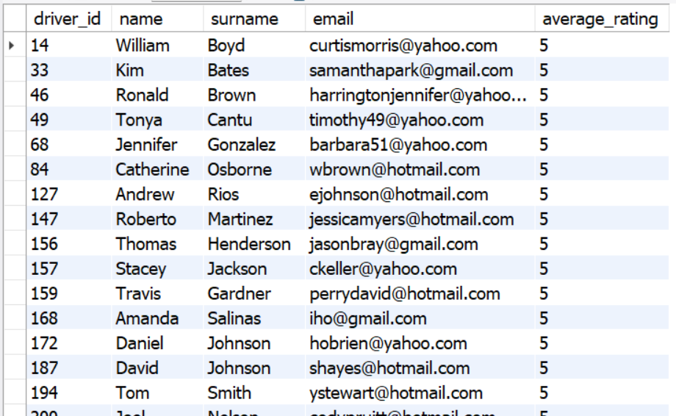

* 1. DELIMITER $$  
     CREATE PROCEDURE get_client_contact_info(  
      IN id INT, IN contact_type ENUM("email", "phone_number")  
     )  
     BEGIN  
      IF (contact_type = "email") THEN  
      SELECT email FROM clients WHERE client_id = id;  
      ELSE  
      SELECT phone_number FROM clients WHERE client_id = id;  
      END IF;  
     END $$  
       
     DELIMITER ;  
       
     CALL get_client_contact_info(3, "email");

Результат:

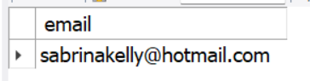

* 1. DELIMITER $$  
     CREATE PROCEDURE get_used_cars_by_client(  
      IN id INT  
     )  
     BEGIN  
      SELECT   
      city,   
      vehicle_number, model, type, production_year   
      FROM clients  
      JOIN orders ON orders.client_id = clients.client_id  
      JOIN vehicles ON vehicles.driver_id = orders.driver_id  
      WHERE clients.client_id = id;  
     END $$  
     DELIMITER ;  
       
     CALL get_used_cars_by_client(228);

Результат:

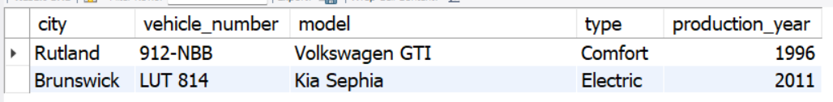

* 1. DELIMITER $$  
     CREATE FUNCTION get_driver_salary(  
      driverID INT  
     )  
     RETURNS DECIMAL(8, 2)  
     DETERMINISTIC  
     BEGIN  
      DECLARE salary DECIMAL(8, 2);  
      SELECT SUM(employee_salary)   
      INTO salary  
      FROM salaries  
      JOIN drivers ON drivers.employee_id = salaries.employee_id  
      WHERE drivers.driver_id = driverID;  
      RETURN salary;  
     END $$  
     DELIMITER ;  
       
     SELECT (get_driver_salary(1234));

Результат:

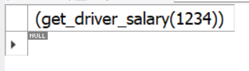

* 1. DELIMITER $$  
     CREATE FUNCTION salary_received_status(  
      employeeID INT  
     )  
     RETURNS ENUM("Received", "Not received")  
     DETERMINISTIC  
     BEGIN  
      DECLARE salaries_number INT;  
      SELECT COUNT(date)   
      INTO salaries_number  
      FROM salaries  
      WHERE employee_id = employeeID;  
      IF salaries_number = 0 THEN  
      RETURN "Not received";  
      ELSE   
      RETURN "Received";  
      END IF;END $$  
     DELIMITER ;

Результат:

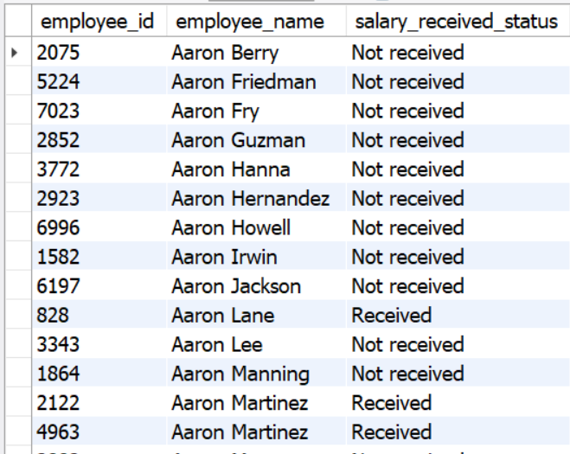

* 1. SELECT   
      employee_id,   
      CONCAT(name, " ", surname) AS employee_name,   
      salary_received_status(employee_id) AS salary_received_status  
     FROM employees;  
       
     DROP PROCEDURE IF EXISTS get_drivers_feedback;  
     DELIMITER $$  
     CREATE PROCEDURE get_drivers_feedbacks (ID INT)  
       
     BEGIN  
      SELECT * FROM feedbacks  
      WHERE order_id IN (SELECT order_id FROM orders WHERE orders.driver_id = ID);  
     END $$  
       
     DELIMITER ;  
       
     CALL get_drivers_feedbacks(3456);

Результат:

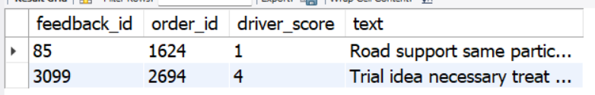

* 1. DELIMITER $$  
     CREATE PROCEDURE get_top_drivers_by_trips_number()  
     BEGIN  
     SELECT vehicles.driver_id, vehicle_number, COUNT(vehicle_number) AS trips_number FROM vehicles  
     JOIN orders ON vehicles.driver_id = orders.driver_id  
     GROUP BY vehicles.driver_id, vehicle_number  
     ORDER BY trips_number DESC;  
     END $$  
     DELIMITER ;  
       
     CALL get_top_drivers_by_trips_number();

Результат:

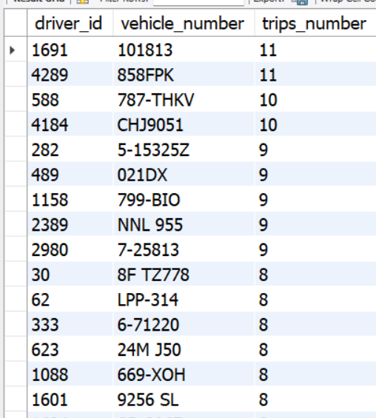

* 1. DELIMITER $$  
     CREATE PROCEDURE get_employee_info (IN first_name VARCHAR(50), IN last_name VARCHAR(50))  
       
     BEGIN  
      SELECT * FROM employees  
      WHERE name = first_name AND surname = last_name;  
     END $$  
       
       
     CALL get_employee_info("Rebecca", "Henry");  
     Результат:



1. Запишемо скрипти для створення представлень:
   1. CREATE VIEW clients_messages_sent AS   
      SELECT   
       messages.client_id,   
       CONCAT(clients.name, " ", clients.surname) AS client_name,   
       COUNT(messages.client_id) AS messages_sent  
      FROM messages  
      JOIN clients ON messages.client_id = clients.client_id  
      GROUP BY messages.client_id;

Результат:

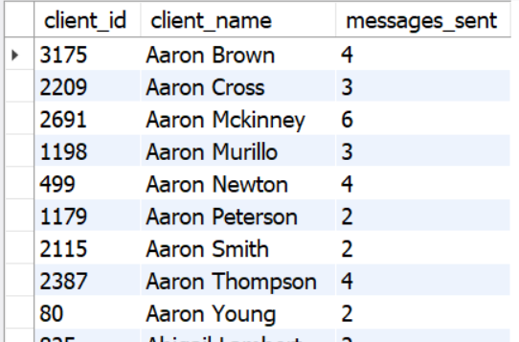

* 1. CREATE VIEW feedbacks_order_prices AS   
     SELECT feedback_id, driver_score, starting_price, discount   
     FROM feedbacks f  
     JOIN payments p ON p.order_id = f.order_id  
     ORDER BY driver_score DESC;

Результат:

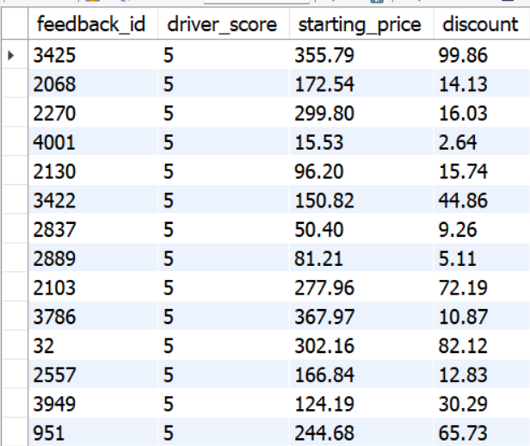

* 1. CREATE VIEW cars_in_cities AS   
     SELECT   
      city, model, COUNT(model) FROM clients  
     JOIN orders ON orders.client_id = clients.client_id  
     JOIN vehicles ON vehicles.driver_id = orders.driver_id  
     GROUP BY city, model  
     ORDER BY city;

Результат:

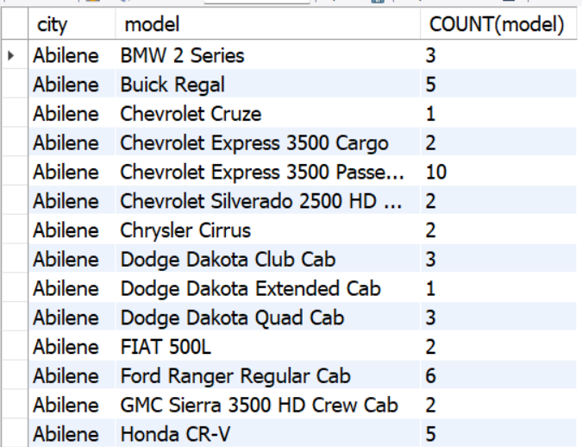

1. Запишемо скрипти для створення тригерів:
   1. DELIMITER $$  
      CREATE TRIGGER after_driver_score_insert  
      AFTER INSERT ON feedbacks  
      FOR EACH ROW  
      BEGIN  
       DECLARE ID INT;  
       SELECT driver_id INTO ID FROM orders WHERE order_id = NEW.order_id;  
       CALL update_average_rating(ID);  
      END $$  
      DELIMITER ;
   2. CREATE TRIGGER after_order_city_insert  
      AFTER INSERT ON orders  
      FOR EACH ROW  
      UPDATE drivers  
      SET drivers.city = NEW.city  
      WHERE drivers.driver_id = NEW.driver_id;  
        
      DESC payments;
   3. DELIMITER $$  
      CREATE TRIGGER after_order_insert  
      AFTER INSERT ON orders  
      FOR EACH ROW  
      BEGIN  
       INSERT INTO payments (order_id)  
       VALUES (NEW.order_id);  
      END $$  
      DELIMITER ;
   4. DROP TRIGGER before_payment_insert  
      DELIMITER $$  
      CREATE TRIGGER after_payment_update  
      AFTER UPDATE ON payments  
      FOR EACH ROW  
      BEGIN  
       DECLARE orders_number INT;  
       SELECT COUNT(order_id)  
       INTO orders_number  
       FROM orders  
       WHERE client_id IN (SELECT client_id FROM orders WHERE order_id = NEW.order_id);   
       IF orders_number = 1 THEN  
       UPDATE payments  
       SET discount = starting_price * 0.5  
       WHERE payment_id = NEW.payment_id;  
       END IF;  
      END $$  
      DELIMITER ;
   5. DELIMITER $$  
      DROP TRIGGER before_payment_datetime_insert;  
      CREATE TRIGGER before_payment_datetime_update  
      BEFORE UPDATE ON payments  
      FOR EACH ROW  
      BEGIN  
       IF NEW.datetime IS NOT NULL THEN  
       SET NEW.is_paid = TRUE;  
       END IF;  
      END $$  
      DELIMITER ;
2. Запишемо скрипти для створення користувачів і надання їм прав:
   1. CREATE USER 'taxi_admin'@'localhost' IDENTIFIED BY 'admin228';  
      GRANT ALL PRIVILEGES ON taxiDB.* TO taxi_admin@localhost WITH GRANT OPTION;  
      SHOW GRANTS FOR [taxi_admin@localhost](mailto:taxi_admin@localhost);

Результат:

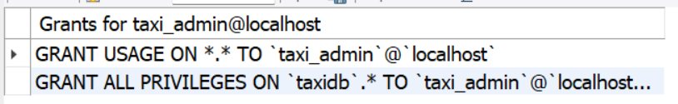

* 1. CREATE USER 'taxi_driver'@'localhost' IDENTIFIED BY 'taxi228';  
       
     GRANT SELECT ON taxiDB.clients TO taxi_driver@localhost;  
     GRANT SELECT ON taxiDB.drivers TO taxi_driver@localhost;  
     GRANT SELECT ON taxiDB.employees TO taxi_driver@localhost;  
     GRANT SELECT ON taxiDB.feedbacks TO taxi_driver@localhost;  
     GRANT SELECT ON taxiDB.orders TO taxi_driver@localhost;  
     GRANT SELECT ON taxiDB.payments TO taxi_driver@localhost;  
     GRANT SELECT ON taxiDB.salaries TO taxi_driver@localhost;  
       
     GRANT INSERT ON taxiDB.time_reserved TO taxi_driver@localhost;  
     GRANT INSERT ON taxiDB.messages TO taxi_driver@localhost;  
       
     GRANT SELECT, INSERT ON taxiDB.vehicles TO taxi_driver@localhost;  
     SHOW GRANTS FOR [taxi_driver@localhost](mailto:taxi_driver@localhost);

Результат (2):

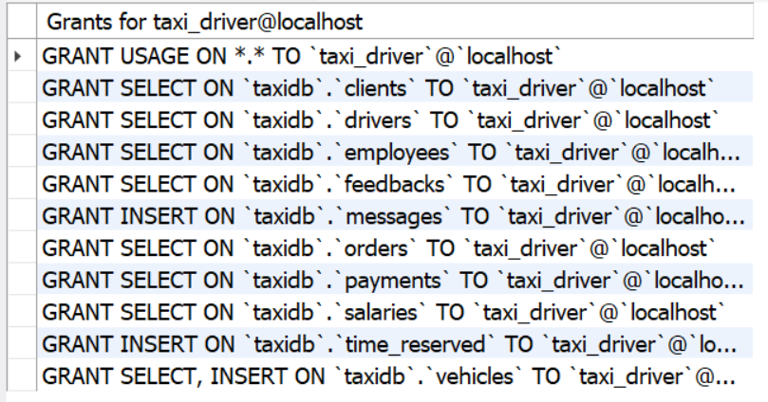

* 1. CREATE USER 'taxi_client'@'localhost' IDENTIFIED BY 'taxi228';  
     SELECT user, host from mysql.user;  
       
     GRANT SELECT ON taxiDB.drivers TO taxi_client@localhost;  
     GRANT INSERT ON taxiDB.feedbacks TO taxi_client@localhost;  
     GRANT INSERT ON taxiDB.messages TO taxi_client@localhost;  
     GRANT INSERT ON taxiDB.orders TO taxi_client@localhost;  
     GRANT SELECT ON taxiDB.vehicles TO taxi_client@localhost;  
     SHOW GRANTS FOR [taxi_client@localhost](mailto:taxi_client@localhost);

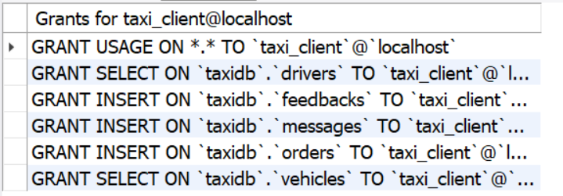Результат:

1. Запишемо скрипти для створення індексів (оптимізації):
   1. CREATE INDEX name_surname_idx

ON clients (name, surname);

* 1. CREATE INDEX name_surname_idx

ON employees (name, surname);

* 1. CREATE INDEX model_year_idx

ON vehicles (model, production_year);

* 1. CREATE INDEX type_seats_number_idx

ON vehicles (type, seats_number);

* 1. CREATE INDEX city_idx

ON drivers (city);

1. Запишемо скрипти для модифікування таблиць:
   1. ALTER TABLE vehicles  
      MODIFY COLUMN vehicle_number VARCHAR(10);
   2. ALTER TABLE salaries  
      ADD COLUMN date DATE;
   3. ALTER TABLE payments  
      MODIFY datetime DATETIME;
   4. ALTER TABLE payments  
      MODIFY starting_price DECIMAL(7, 2);
   5. ALTER TABLE payments  
      MODIFY driver_income DECIMAL(7, 2);

Висновок

Під час виконання курсової роботи була виконана реалізація бази даних служби таксі. Спочатку було проаналізовано предметне середовище служби таксі. На основі предметного середовища було сформовано постановку задачі. Згідно неї було визначено необхідні сутності, зв’язки та типи користувачів. Також були розроблені тригери, обмеження, функції та процедури, які необхідні для правильного функціонування системи згідно предметної області. Для розробки використовувалася СУБД MySQL.

Перелік посилань

MySQL Tutorial - Learn MySQL Fast, Easy and Fun. MySQL Tutorial. URL: https://www.mysqltutorial.org/ (дата звернення: 22.01.2024).

Додаток А

CREATE DATABASE IF NOT EXISTS taxiDB;  
USE taxiDB;  
  
CREATE TABLE IF NOT EXISTS clients  
(  
 client_id INT PRIMARY KEY AUTO_INCREMENT,  
 surname VARCHAR(50) NOT NULL,  
 name VARCHAR(50) NOT NULL,  
 phone_number BIGINT UNSIGNED,  
 email VARCHAR(50)  
);  
  
CREATE TABLE IF NOT EXISTS employees  
(  
 employee_id INT PRIMARY KEY AUTO_INCREMENT,  
 surname VARCHAR(50) NOT NULL,  
 name VARCHAR(50) NOT NULL,  
 patronymic VARCHAR(50),  
 phone_number BIGINT UNSIGNED,  
 email VARCHAR(50),  
 card_number BIGINT UNSIGNED  
);  
  
CREATE TABLE IF NOT EXISTS drivers  
(  
 driver_id INT PRIMARY KEY AUTO_INCREMENT,  
 city VARCHAR(25) NOT NULL,  
 current_location POINT,  
 can_take_order BOOLEAN NOT NULL,  
 average_rating FLOAT,  
 employee_id INT NOT NULL UNIQUE,  
 FOREIGN KEY (employee_id) REFERENCES employees (employee_id)  
);  
  
CREATE TABLE IF NOT EXISTS vehicles  
(  
 vehicle_number VARCHAR(8) PRIMARY KEY,  
 model VARCHAR(50) NOT NULL,  
 production_year YEAR NOT NULL,  
 type ENUM("Standart", "Comfort", "Electric") NOT NULL, -- типи авто  
 seats_number TINYINT UNSIGNED NOT NULL,  
 driver_id INT NOT NULL,  
 FOREIGN KEY (driver_id) REFERENCES drivers (driver_id)  
);  
  
CREATE TABLE IF NOT EXISTS salaries  
(  
 salary_id INT PRIMARY KEY AUTO_INCREMENT,  
 employee_id INT NOT NULL,  
 FOREIGN KEY (employee_id) REFERENCES employees (employee_id),  
 working_hours SMALLINT UNSIGNED NOT NULL,  
 waiting_hours SMALLINT UNSIGNED DEFAULT 0,  
 total_amount DECIMAL(8, 2),  
 employee_salary DECIMAL(8, 2) NOT NULL  
);  
  
CREATE TABLE IF NOT EXISTS time_reserved  
(  
 reservation_id INT PRIMARY KEY AUTO_INCREMENT,  
 employee_id INT NOT NULL,  
 FOREIGN KEY (employee_id) REFERENCES employees (employee_id),  
 start DATETIME NOT NULL,  
 end DATETIME NOT NULL  
);  
  
CREATE TABLE IF NOT EXISTS messages  
(  
 message_id INT PRIMARY KEY AUTO_INCREMENT,  
 client_id INT NOT NULL,  
 FOREIGN KEY (client_id) REFERENCES clients (client_id),  
 employee_id INT NOT NULL,  
 FOREIGN KEY (employee_id) REFERENCES employees (employee_id),  
 sender ENUM("Employee", "Client") NOT NULL,  
 text VARCHAR(500) NOT NULL  
);  
  
CREATE TABLE IF NOT EXISTS orders  
(  
 order_id INT PRIMARY KEY AUTO_INCREMENT,  
 client_id INT NOT NULL,  
 FOREIGN KEY (client_id) REFERENCES clients (client_id),  
 driver_id INT,  
 FOREIGN KEY (driver_id) REFERENCES drivers (driver_id),  
 datetime DATETIME NOT NULL,  
 city VARCHAR(25) NOT NULL,  
 starting_location POINT NOT NULL,  
 ending_location POINT NOT NULL  
);  
  
CREATE TABLE IF NOT EXISTS payments  
(  
 payment_id INT PRIMARY KEY AUTO_INCREMENT,  
 order_id INT NOT NULL UNIQUE,  
 FOREIGN KEY (order_id) REFERENCES orders (order_id),  
 datetime DATETIME NOT NULL,  
 type ENUM("Card", "Cash") NOT NULL,  
 is_paid BOOL DEFAULT FALSE,  
 starting_price DECIMAL(7, 2) NOT NULL,  
 discount DECIMAL(7,2) DEFAULT 0,  
 driver_income DECIMAL(7,2) NOT NULL  
);  
  
CREATE TABLE IF NOT EXISTS feedbacks  
(  
 feedback_id INT PRIMARY KEY AUTO_INCREMENT,  
 order_id INT NOT NULL UNIQUE,  
 FOREIGN KEY (order_id) REFERENCES orders(order_id),  
 driver_score TINYINT UNSIGNED NOT NULL  
 CHECK (driver_score >= 1 AND driver_score <= 5), -- від 1 до 5--   
 text VARCHAR(500)  
);

Додаток B

import random  
from decimal import Decimal  
  
import mysql.connector  
from faker import Faker  
from faker_vehicle import VehicleProvider  
  
db = mysql.connector.connect(  
 host="localhost",  
 user="taxi_admin",  
 password="admin228",  
 database="taxiDB"  
)  
  
cursor = db.cursor()  
  
fake = Faker("en_US")  
fake.add_provider(VehicleProvider)  
  
  
def get_location_string(x, y):  
 location = f'ST_GeomFromText("POINT({x} {y})")'  
 return location  
  
  
def get_used_ids(id_name, table_name):  
 cursor.execute(f"SELECT {id_name} FROM {table_name}")  
 used_id = cursor.fetchall()  
 for i in range(0, len(used_id)):  
 used_id[i] = int(used_id[i][0])  
 return used_id  
  
  
def get_not_used_ids(id_name, table_name):  
 used_ids = get_used_ids(id_name, table_name)  
 cursor.execute(f"SELECT MAX({id_name}) FROM {table_name}")  
 max_id = int(cursor.fetchone()[0])  
 all_ids = list(range(1, max_id + 1))  
 not_used_ids = [item for item in all_ids if item not in used_ids]  
 return max_id, not_used_ids  
  
  
def get_not_drivers_ids():  
 cursor.execute("SELECT employee_id FROM employees WHERE employee_id NOT IN (SELECT employee_id FROM drivers);")  
 employee_not_driver_id = cursor.fetchall()  
 for i in range(0, len(employee_not_driver_id)):  
 employee_not_driver_id[i] = int(employee_not_driver_id[i][0])  
 return employee_not_driver_id  
  
  
def get_array_from_select(query):  
 cursor.execute(query)  
 array = cursor.fetchall()  
 for i in range(0, len(array)):  
 array[i] = int(array[i][0])  
 return array  
  
def get_rows_number(column_name, table_name):  
 cursor.execute(f"SELECT COUNT({column_name}) FROM {table_name}")  
 rows_number = int(cursor.fetchone()[0])  
 return rows_number  
  
  
def random_phone_number():  
 phone_number = 3800  
  
 for i in range(9):  
 phone_number += random.randint(0, 9)  
 phone_number *= 10  
  
 phone_number = int(phone_number / 10)  
 return phone_number  
  
  
def generate_random_clients(rows_number):  
 for i in range(rows_number):  
 sql_query = f'INSERT INTO clients (surname, name, phone_number, email) VALUES ("{fake.last_name()}", "{fake.first_name()}", {random_phone_number()}, "{fake.ascii_free_email()}")'  
 # print(sql_query)  
 cursor.execute(sql_query)  
  
 db.commit()  
  
 print(f"{rows_number} rows have been exported successfully to clients table")  
  
  
def generate_random_employees(rows_number):  
 for i in range(rows_number):  
 sql_query = f'INSERT INTO employees (surname, name, phone_number, email, card_number) VALUES ("{fake.last_name()}", "{fake.first_name()}", {random_phone_number()}, "{fake.ascii_free_email()}", {fake.credit_card_number()})'  
 # print(sql_query)  
 cursor.execute(sql_query)  
  
 db.commit()  
  
 print(f"{rows_number} rows have been exported successfully to employees table")  
  
  
def generate_random_drivers(rows_number):  
 cursor.execute("SELECT COUNT(employee_id) FROM employees")  
 n = int(cursor.fetchone()[0])  
  
 used_id = get_used_ids("employee_id", "drivers")  
 # indexes = list(range(444, 589))  
 # used_driver_ids = get_used_ids("driver_id", "drivers")  
 # cursor.execute("SELECT MAX(driver_id) FROM drivers")  
 # max_id = int(cursor.fetchone()[0])  
 # all_ids = list(range(1, max_id + 1))  
 # not_used_ids = [item for item in all_ids if item not in used_driver_ids]  
 # print(used_id)  
 # print(not_used_ids)  
 # print(len(not_used_ids))  
 # for i in not_used_ids:  
 for i in range(rows_number):  
 random_location = fake.local_latlng()  
 random_id = random.choice([e for e in range(n) if e not in used_id])  
 used_id.append(random_id)  
 # print(random_id)  
  
 sql_query = f'INSERT INTO drivers (city, current_location, can_take_order, employee_id) VALUES ("{random_location[2]}", ST_GeomFromText("POINT({float(random_location[0])} {float(random_location[1])})"), {bool(random.getrandbits(1))}, {random_id})'  
 # sql_query = f'INSERT INTO drivers (driver_id, city, current_location, can_take_order, employee_id) VALUES ({i}, "{random_location[2]}", ST_GeomFromText("POINT({float(random_location[0])} {float(random_location[1])})"), {bool(random.getrandbits(1))}, {random_id})'  
 print(sql_query)  
 cursor.execute(sql_query)  
 db.commit()  
  
 print(f"{rows_number} rows have been exported successfully to drivers table")  
  
  
def generate_random_vehicles(rows_number):  
 vehicle_types = ["Standart", "Comfort", "Electric"]  
 cursor.execute("SELECT COUNT(driver_id) FROM drivers")  
 n = int(cursor.fetchone()[0])  
 used_id = get_used_ids("driver_id", "vehicles")  
 # print(used_id)  
 for i in range(n - 1):  
 random_id = random.choice([e for e in range(n) if e not in used_id])  
 used_id.append(random_id)  
 sql_query = f'INSERT INTO vehicles (vehicle_number, model, production_year, type, seats_number, driver_id) VALUES ("{fake.license_plate()}", "{fake.vehicle_make_model()}", {fake.vehicle_year()}, "{random.choice(vehicle_types)}", {random.randint(4, 7)}, {random_id})'  
 print(sql_query)  
 cursor.execute(sql_query)  
 db.commit()  
  
 print(f"{rows_number} rows have been exported successfully to employees table")  
  
  
def generate_random_orders(rows_number):  
 cursor.execute("SELECT COUNT(driver_id) FROM drivers")  
 drivers_number = int(cursor.fetchone()[0])  
 cursor.execute("SELECT COUNT(client_id) FROM clients")  
 clients_number = int(cursor.fetchone()[0])  
  
 max_id, not_used_ids = get_not_used_ids("order_id", "orders")  
 length = len(not_used_ids)  
  
 if not_used_ids and length > rows_number:  
 this_range = not_used_ids[0:rows_number]  
 elif not_used_ids and length <= rows_number:  
 this_range = not_used_ids.extend(range(max_id, max_id + rows_number - length))  
 else:  
 this_range = range(rows_number)  
  
 for i in this_range:  
 random_driver_id = random.randint(1, drivers_number)  
 random_client_id = random.randint(1, clients_number)  
 random_datetime = fake.date_time_this_year()  
  
 cursor.execute(f"SELECT city FROM drivers WHERE driver_id = {random_driver_id}")  
 city = str(cursor.fetchone()[0])  
  
 cursor.execute(  
 f"SELECT ST_X(current_location), ST_Y(current_location) FROM drivers WHERE driver_id = {random_driver_id}")  
 start = cursor.fetchone()  
 start_x = float(start[0])  
 start_y = float(start[1])  
 starting_location = get_location_string(start_x, start_y)  
  
 end_x = fake.coordinate(start_x, 0.7)  
 end_y = fake.coordinate(start_y, 0.7)  
 random_ending_location = get_location_string(end_x, end_y)  
 if not_used_ids:  
 sql_query = f'INSERT INTO orders VALUES ({i}, {random_client_id}, {random_driver_id}, "{random_datetime}", "{city}", {starting_location}, {random_ending_location})'  
 else:  
 sql_query = f'INSERT INTO orders (client_id, driver_id, datetime, city, starting_location, ending_location) VALUES ({random_client_id}, {random_driver_id}, "{random_datetime}", "{city}", {starting_location}, {random_ending_location})'  
 print(sql_query)  
 cursor.execute(sql_query)  
 db.commit()  
  
 print(f"{rows_number} rows have been exported successfully to orders table")  
  
  
def generate_random_feedbacks(rows_number):  
 cursor.execute("SELECT COUNT(order_id) FROM orders")  
 n = int(cursor.fetchone()[0])  
 used_order_id = get_used_ids("order_id", "feedbacks")  
 print(used_order_id)  
  
 for i in range(rows_number):  
 random_id = random.choice([e for e in range(n) if e not in used_order_id])  
 used_order_id.append(random_id)  
  
 random_driver_score = random.randint(1, 5)  
 random_text = fake.text(200)  
  
 sql_query = f'INSERT INTO feedbacks (order_id, driver_score, text) VALUES ({random_id}, {random_driver_score}, "{random_text}");'  
 # print(sql_query)  
 cursor.execute(sql_query)  
 db.commit()  
  
 print(f"{rows_number} rows have been exported successfully to feedbacks table")  
  
  
def generate_random_payments(rows_number):  
 orders_number = get_rows_number("order_id", "orders")  
 used_order_id = get_used_ids("order_id", "payments")  
 print(used_order_id)  
  
 type_enum = ["Card", "Cash"]  
  
 for i in range(rows_number):  
 random_order_id = random.choice([e for e in range(orders_number) if e not in used_order_id])  
 used_order_id.append(random_order_id)  
  
 random_type = random.choice(type_enum)  
 cursor.execute(f"SELECT datetime FROM orders WHERE order_id = {random_order_id}")  
 order_datetime = cursor.fetchone()[0]  
 payment_datetime = fake.date_time_between(order_datetime)  
 # print(order_datetime, payment_datetime)  
  
 random_paid_status = bool(random.getrandbits(1))  
  
 random_price = 100 + round(abs(random.normalvariate(200, 100)), 2)  
 random_discount = round(random.uniform(0, 0.3) * random_price, 2)  
 random_driver_income = round(random.uniform(0.2, 0.7) * (random_price - random_discount), 2)  
  
 sql_query = f'INSERT INTO payments (order_id, datetime, type, is_paid, starting_price, discount, driver_income) VALUES ({random_order_id}, "{payment_datetime}", "{random_type}", {random_paid_status}, {random_price}, {random_discount}, {random_driver_income});'  
 print(sql_query)  
 cursor.execute(sql_query)  
 db.commit()  
  
 print(f"{rows_number} rows have been exported successfully to feedbacks table")  
  
  
def generate_random_messages(rows_number):  
 clients_number = get_rows_number("client_id", "clients")  
  
 not_driver_ids = get_not_drivers_ids()  
  
 sender_enum = ["Employee", "Client"]  
  
 max_id, not_used_ids = get_not_used_ids("message_id", "messages")  
 length = len(not_used_ids)  
 #  
 print(not_used_ids)  
  
 if not_used_ids and length > rows_number:  
 this_range = not_used_ids[0:rows_number]  
 elif not_used_ids and length <= rows_number:  
 not_used_ids.extend(range(max_id, max_id + rows_number - length))  
 this_range = not_used_ids  
 else:  
 this_range = range(rows_number)  
 print(type(not_used_ids))  
 print(type(this_range))  
  
 for i in this_range:  
 random_client_id = random.randint(1, clients_number + 1)  
  
 clients_driver_ids = get_array_from_select(f"SELECT driver_id FROM orders WHERE client_id = {random_client_id}")  
  
 random_employee_id = random.choice(clients_driver_ids + not_driver_ids)  
  
 random_sender = random.choice(sender_enum)  
  
 random_text = fake.text(100)  
 if not_used_ids:  
 sql_query = f'INSERT INTO messages (message_id, client_id, employee_id, sender, text) VALUES ({i}, {random_client_id}, {random_employee_id}, "{random_sender}", "{random_text}");'  
 else:  
 sql_query = f'INSERT INTO messages (client_id, employee_id, sender, text) VALUES ({random_client_id}, {random_employee_id}, "{random_sender}", "{random_text}");'  
 print(sql_query)  
 cursor.execute(sql_query)  
 db.commit()  
  
 print(f"{rows_number} rows have been exported successfully to feedbacks table")  
  
  
def generate_random_salaries(rows_number):  
 employees_number = get_rows_number("employee_id", "employees")  
  
 sender_enum = ["Employee", "Client"]  
  
 for i in range(rows_number):  
 random_employee_id = random.randint(1, employees_number)  
  
 random_working_hours = int(abs(random.normalvariate(40, 5)))  
 random_waiting_hours = int(abs(random.normalvariate(5, 1)))  
  
 cursor.execute(  
 f"SELECT (starting_price - discount), driver_income FROM payments WHERE order_id IN (SELECT order_id FROM orders WHERE driver_id IN (SELECT employee_id FROM drivers WHERE employee_id = {random_employee_id}))")  
  
 driver_income = 0  
 total_income = 0  
 incomes = cursor.fetchall()  
 for income in incomes:  
 total_income += income[0]  
 driver_income += income[1]  
  
 random_income = Decimal(abs(random.normalvariate(50000, 7000)))  
 total_income = round(total_income + random_income, 2)  
 employee_salary = round((driver_income + random_income * Decimal(0.4)), 2)  
  
 random_date = fake.date_this_year()  
  
 sql_query = f'INSERT INTO salaries (employee_id, working_hours, waiting_hours, total_amount, employee_salary, date) VALUES ({random_employee_id}, {random_working_hours}, {random_waiting_hours}, {total_income}, {employee_salary}, "{random_date}");'  
 print(sql_query)  
 cursor.execute(sql_query)  
 db.commit()  
  
 print(f"{rows_number} rows have been exported successfully to salaries table")  
  
  
def generate_random_time_reserved(rows_number):  
 employees_number = get_rows_number("employee_id", "employees")  
  
 for i in range(rows_number):  
 random_employee_id = random.randint(1, employees_number)  
  
 random_start_datetime = fake.date_time_this_year()  
 random_end_datetime = fake.date_time_between(random_start_datetime)  
  
 sql_query = f'INSERT INTO time_reserved (employee_id, start, end) VALUES ({random_employee_id}, "{random_start_datetime}", "{random_end_datetime}");'  
 print(sql_query)  
 cursor.execute(sql_query)  
 db.commit()  
  
 print(f"{rows_number} rows have been exported successfully to time_reserved table")  
  
  
if __name__ == '__main__':  
 # print(get_rows_number("client_id", "clients"))  
  
 # generate_random_time_reserved(10000)  
 # print(fake.local_latlng())  
 # print(get_not_drivers_ids())  
 # print(get_array_from_select("SELECT driver_id FROM orders WHERE client_id = 3"))  
 # generate_random_salaries(1000)  
 generate_random_payments(1000)  
 # generate_random_feedbacks(1000)  
 # generate_random_messages(2000)  
 # generate_random_orders(1000)  
 # generate_random_employees(1000)  
 # generate_random_drivers(1000)